型号说明同2CY型齿轮润滑油泵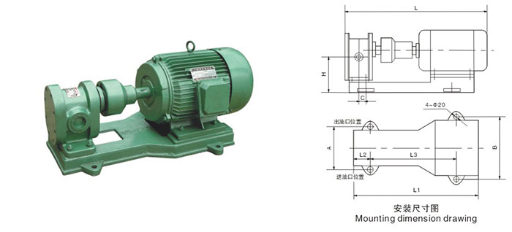

用途与特征
2CY系列齿轮润滑泵主要用于各种机械设备中的润滑系统中输送润滑油，适用于输送粘度在10°E(75C.s.t)以下,温度在300℃以下的具有润滑性的油料，不锈钢齿轮泵可输送食用油料、饮料等。泵本身不带安全阀。轴封有骨架油封、机械密封、填料密封三种型式，订货注明。
型 号 | 流量  m³/h | 压力  MPa | 真空度  m.H2O | 进出  口径  mm | H | L | L1 | L2 | L3 | A | B | C | D | n-m | 进出口  距离  K | 配用  电机  型号 | 功率  KW
2CY1.08/10 | 1.08 | 1 | 5 | G3/4" | 107 | 473 | 400 | 70 | 280 | 190 | 210 | 22 | - | - | 95 | Y802-4 | 0.75
2CY1.08/25 | 1.08 | 2.5 | 5 | G3/4" | 107 | 523 | 440 | 70 | 300 | 190 | 230 | 22 | - | - | 95 | Y90L-4 | 1.5
2CY2.1/10 | 2.1 | 1 | 5 | G1" | 126 | 558 | 487 | 73 | 320 | 200 | 250 | 24 | - | - | 110 | Y90L-4 | 1.5
2CY2.1/25 | 2.1 | 2.5 | 5 | G1" | 126 | 603 | 487 | 73 | 320 | 200 | 250 | 24 | - | - | 110 | Y100L2-4 | 3
2CY3/10 | 3 | 1 | 5 | G1" | 126 | 603 | 487 | 73 | 320 | 200 | 250 | 24 | - | - | 110 | Y100L1-4 | 2.2
2CY3/25 | 3 | 2.5 | 5 | G1" | 126 | 623 | 494 | 73 | 320 | 200 | 290 | 24 | - | - | 110 | Y112M-4 | 4
2CY4.2/10 | 4.2 | 1 | 5 | G1¹/4" | 158 | 634 | 520 | 73 | 400 | 250 | 290 | 0 | - | - | 142 | Y100L2-4 | 3
2CY4.2/25 | 4.2 | 2.5 | 5 | G1¹/4" | 158 | 729 | 638 | 95 | 450 | 250 | 340 | 32 | - | - | 142 | Y132S-4 | 5.5
2CY7.5/10 | 7.5 | 1 | 5 | G1¹/2" | 158 | 654 | 527 | 62 | 400 | 250 | 290 | 0 | - | - | 142 | Y112M-4 | 4
2CY7.5/25 | 7.5 | 2.5 | 5 | G1¹/2" | 158 | 769 | 638 | 95 | 450 | 250 | 340 | 32 | - | - | 142 | T132M-4 | 7.5
2CY12/6 | 12 | 0.6 | 5 | G2" | 158 | 764 | 638 | 95 | 450 | 250 | 340 | 32 | - | - | 142 | Y132S-4 | 5.5
2CY12/10 | 12 | 1 | 5 | G2" | 158 | 804 | 638 | 95 | 450 | 250 | 340 | 32 | - | - | 142 | Y132M-4 | 7.5
2CY18/3.6 | 18 | 0.36 | 5 | 75 | 187 | 898 | 723 | 120 | 480 | 280 | 340 | 45 | 123 | 6-M14 | 200 | Y132M2-6 | 5.5
2CY29/3.6 | 29 | 0.36 | 5 | 75 | 242 | 898 | 723 | 120 | 480 | 280 | 340 | 45 | 123 | 6-M14 | 200 | Y132M-4 | 7.5

注：1、表中参数为50℃，30C.S.t 粘度条件下的数值。 2、2CY18、29安装尺寸图参见KCB、2CY型齿轮输油泵

